网站工程学院《组件化开发月考B卷》技能——刘于
学院 班级 姓名

题号 | 一 | 二 | 总分 | 批卷人 | 审核人
得分
- 技能考试时间为：4小时 (必填项)
- 技能题（共100分）
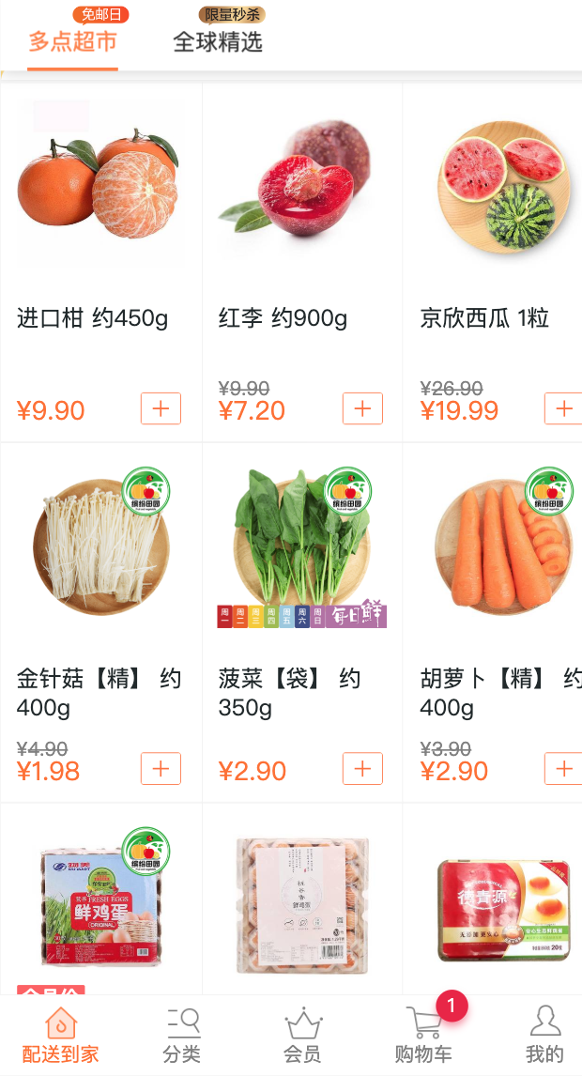 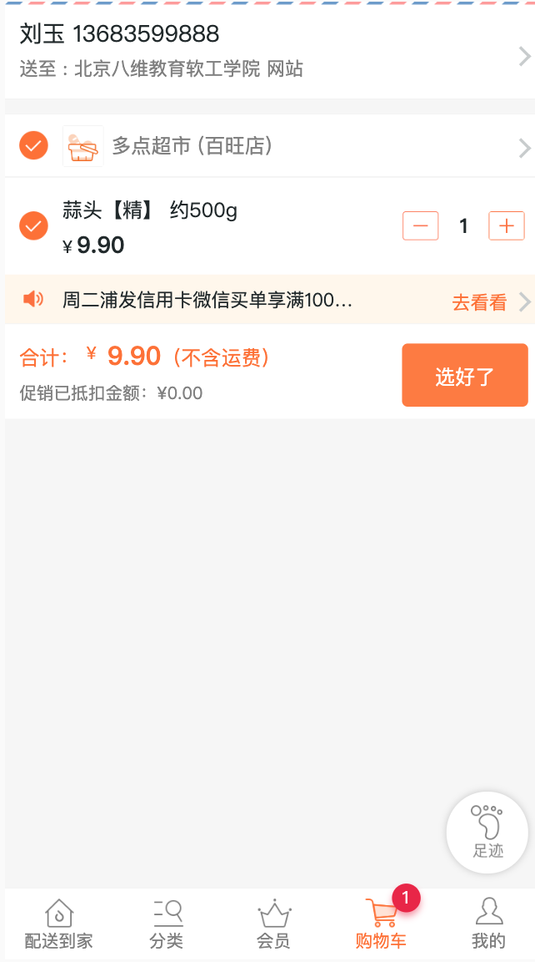 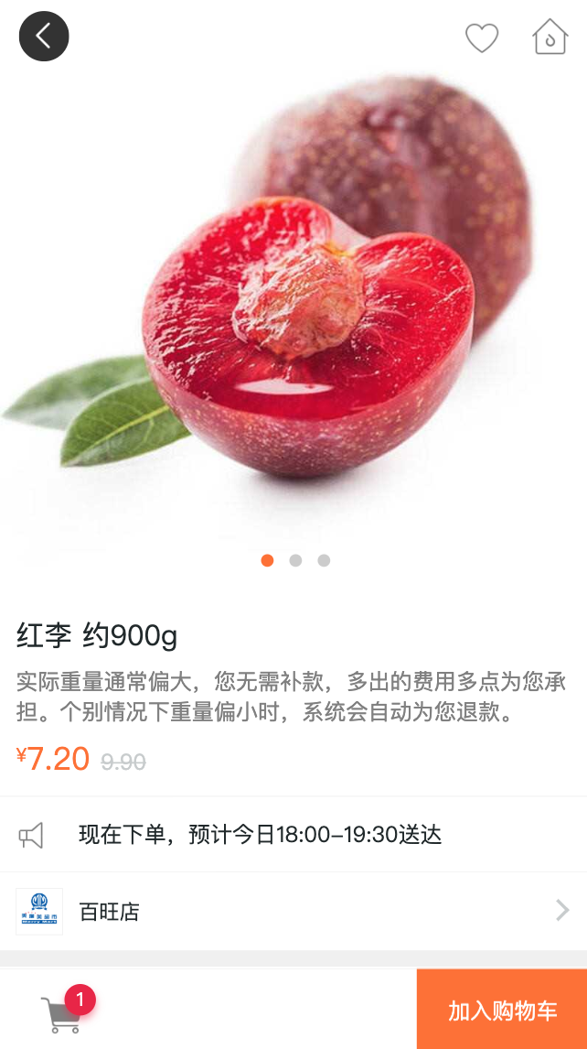
题目要求：
密 封 线 内 不 要 答 题
- 根据图片实现底部tab页的路由切换
- 合理配置路由
- 合理划分组件
- 实现详情页轮播图效果（并且渲染对应数据的id）
- 使用vuex管理购物车数据
- 模块商品数据，接口（mock）
- 首页渲染商品列表（列表组件）
- 点击商品列表中的+号，和详情页面的 （加入购物车按钮），可以将当前商品添加到购物中
- 底部tab栏中的购物车栏显示购物车商品数量
- 点击购物车中的+和-对当前商品进行数量的加减操作，如果减到0弹出删除提示（点击确定执行删除功能）
- 购物车页面计算商品总价
- 实现购物车数据的多选择功能，其他计算逻辑根据数据的选中状态计算
- 评分要求：
- 代码格式规范 4分
- 根据图片实现底部tab页的路由切换 8分
- 合理配置路由 8分
- 合理划分组件 8分
- 实现详情页轮播图效果（并且渲染对应数据的id） 8分
- 使用vuex管理购物车数据 8分
- 模块商品数据，接口（mock） 8分
- 首页渲染商品列表（列表组件） 8分
- 点击商品列表中的+号，和详情页面的 （加入购物车按钮），可以将当前商品添加到购物中 8分
- 底部tab栏中的购物车栏显示购物车商品数量 8分
- 点击购物车中的+和-对当前商品进行数量的加减操作，如果减到0弹出删除提示（点击确定执行删除功能） 8分
- 购物车页面计算商品总价 8分
- 实现购物车数据的多选择功能，其他计算逻辑根据数据的选中状态计算 8分

